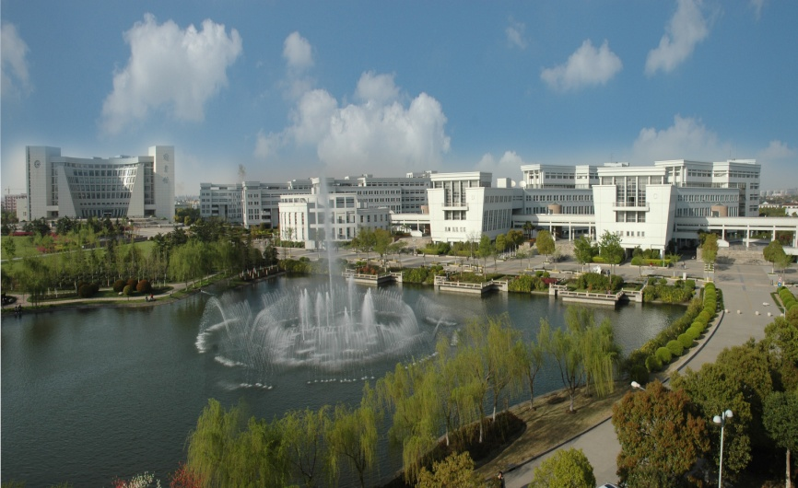

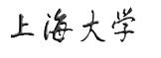

校外实习日记手册

妥善保管
注意保密

实习性质

实习单位:
实习地点:
日 期: 年 月 日至 月 日
院 （系）
专 业
学 号
姓 名
校带队教师

学生专业实习守则
专业实习是理论联系实际，使学生获得专业知识和管理知识，巩固所学理论知识，培养独立工作能力，增强集体观念和劳动观点的重要的实践性教学环节。为使实习工作顺利进行，学生必须遵循如下规定：
一、学生在实习期间必须虚心听从实习指导教师的指导，按照实习计划的要求全面完成学习任务。
二、严格遵守实习单位的各项规章制度。按时上下班，不得无故缺席。凡无故旷工一天者，按旷课四节计算，并一律按《上海大学关于学生奖励和处分的规定》处理。
三、学生因故因病不能参加实习，必须持有关单位或医疗部门的证明向指导老师请假。病事假天数超过实习总天数1/3以上者，实习成绩作不及格处理。所缺学分须重修，补实习所需一切费用原则上自理。
四、学生擅自不参加实习，无故缺勤率达总实习天数1/4以上者，实习成绩作不及格处理，并不准补实习。如本人确有悔改表现，经学校教务部门批准，可给予一次补实习机会，补实习一切费用均自理。
五、学生实习要确保安全，应严格遵守安全操作规程，注意爱护保养机器设备，未经许可不得擅自操作机器设备。在实习期间，学生因违反实习纪律和安全规则造成自身伤害由学生本人负责，造成他人伤害或国家的经济损失，由学生本人及家长承担经济和法律责任。
六、学生应将每天实习观察的结果收集整理，认真记入实习日记。对实习涉及到的保密内容，应遵守保密制度，严守机密，防止泄漏。
七、学生在实习过程中，要虚心向工人师傅和工程技术人员学习。热爱劳动，爱护公物。在完成实习任务的情况下，可主动协助实习单位做一些力所能及的公益劳动。注意搞好实习单位和住宿单位及兄弟院校师生的关系。
（注：学生认识实习参照上述规定）

月 日
撰写提纲：
1．每天的工作内容概要（每天记录）
2．每天的工作和思想上收获（每天记录）
3．结合实习的工作实际，探讨工程技术发展的特点，讨论主动适应技术发展的必要性。（这部分内容在实习进程的后半部分日记中记录和讨论）
4．结合实习的工作实际，讨论自主学习和终身学习的重要性。（这部分内容在实习进程的后半部分日记中记录和讨论）

